林周县文旅局组织召开神秘树林规划

汇报会

2025年2月5日，林周县文旅局组织召开神秘树林规划汇报会。本次会议旨在汇聚各方智慧，对神秘树林的规划方案进行深入研讨，推动项目科学、有序开展。

项目规划团队通过精心制作的PPT和生动的视频展示，详细汇报了神秘树林的规划方案。方案从生态保护、旅游开发、科普教育等多个维度进行构思，致力于打造一个人与自然和谐共生的综合性生态区域。

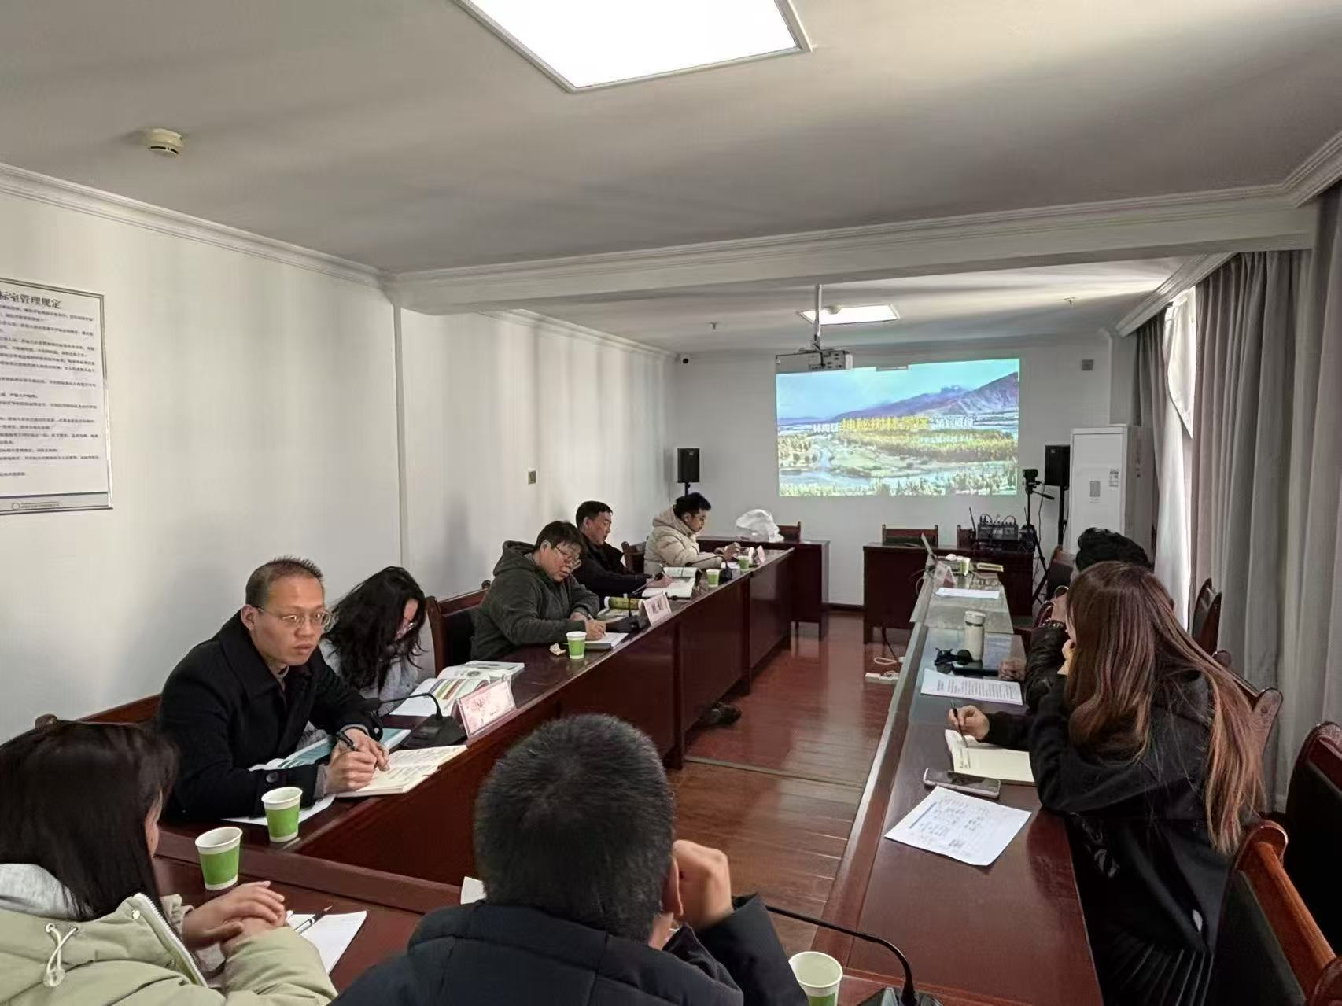本次汇报会为神秘树林的规划提供了宝贵的意见和建议。项目团队表示，将认真梳理各方意见，对规划方案进行优化完善，确保项目顺利推进，早日将神秘树林打造成生态优美、特色鲜明的旅游胜地，为地区可持续发展贡献力量。